공유기 개발 상세기능요구서

**2017.3**

**발주자 권장호**

**목차**

1. 기능 요구사항

2. UI 요구사항

3. 프로젝트관리 요구사항

요구사항 총괄표

|  |  |
| --- | --- |
| 요구사항 구분 | 요구사항 수 |
| 기능 요구사항 | 6 |
| UI 요구사항 | 4 |
| 프로젝트관리 요구사항 | 2 |
| **합계** | 13 |

1. 기능 요구사항

|  |  |
| --- | --- |
| 요구사항 분류 | 기능 - WiFi |
| 요구사항 명칭 | WiFi On/Off |
| 요구사항  상세설명 | WiFi를 On/Off 할 수 있는 토글 버튼을 제공해야하며 On 을 할 때에는 초록색, Off 일 때에는 빨간색으로 표시를 한다. WiFi On 을 할 때에는 말 그대로 AP를 터치고, Off 를 할 때에는 AP를 꺼야 한다. 만약 프로그램을 종료했을 시에는 WiFi 를 정상적으로 종료하고 프로그램을 종료해야 한다. |

|  |  |
| --- | --- |
| 요구사항 분류 | 기능 - WiFi |
| 요구사항 명칭 | WiFi 이름 변경 및 비밀번호 설정 |
| 요구사항  상세설명 | WiFi 에 대한 이름과 비밀번호를 변경할 수 있도록 하며, 비밀번호를 변경할 때에는 오른쪽에 WiFi를 공개할 것인지 암호화할 건지 정하는 버튼을 만든다. 프로그램을 재 시작 했을 경우 전에 설정했던 WiFi 이름과 비밀번호로 셋팅한다. |

|  |  |
| --- | --- |
| 요구사항 분류 | 기능 |
| 요구사항 명칭 | 특정 사이트 접속 차단 |
| 요구사항  상세설명 | 특정 사이트에 대한 주소를 입력하면 WiFi를 연결한 컴퓨터에선 그 사이트에 접속이 되지 않도록 한다. (스크롤이 가능하게 한다) |

|  |  |
| --- | --- |
| 요구사항 분류 | 기능 |
| 요구사항 명칭 | 연결된 장치 보기 |
| 요구사항  상세설명 | AP와 연결된 장치의 MAC 주소, IP주소, 컴퓨터 이름을 가져오도록 하는 기능을 제공한다. 자세한 UI는 [사진 1]을 참고하며, 해당 UI 처럼 제공하도록 한다. |

|  |  |
| --- | --- |
| 요구사항 분류 | 기능 |
| 요구사항 명칭 | DHCP |
| 요구사항  상세설명 | DHCP 서버를 실행, 중지 할 수 있는 토글 버튼을 제공해야 하며 사용자가 접속하면 자동으로 IP를 할당해야 한다. 또한, 동적 IP주소의 범위 설정이 가능해야 한다. |

|  |  |
| --- | --- |
| 요구사항 분류 | 기능 |
| 요구사항 명칭 | 연결 디바이스 객체 추가 기능 |
| 요구사항  상세설명 | 가상의 디바이스가 WiFi에 연결이 가능하게 끔 할 수 있는 디바이스 객체 추가 기능이 있어야 한다. 연결 디바이스의 IP는 유동IP로 192.168.0.1부터 하나씩 늘려간다. Mac 주소는 겹치지 않는 랜덤, PC 이름은 device_1 로 시작하며 유무선 설정을 할 수 있도록 한다. |

2. UI 요구사항

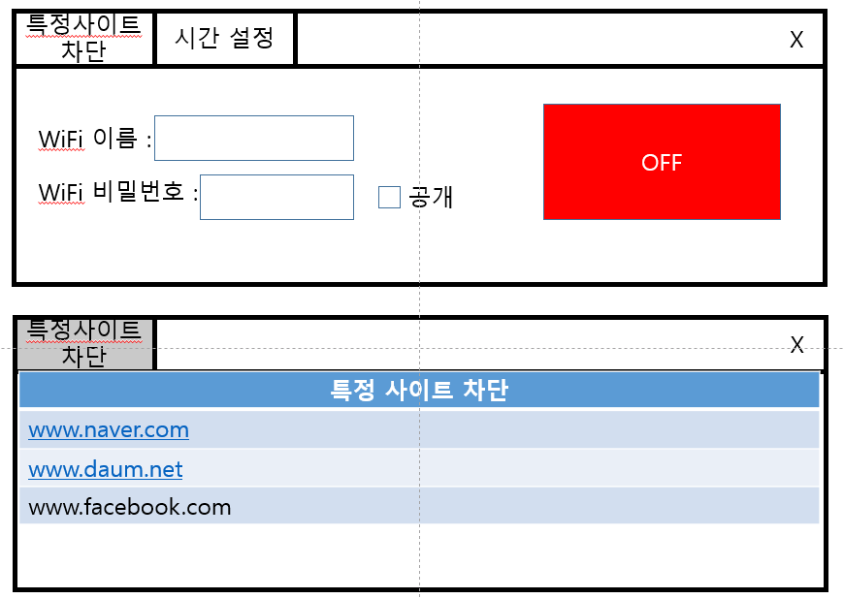

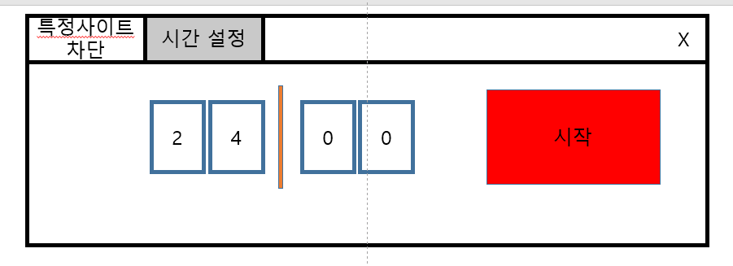

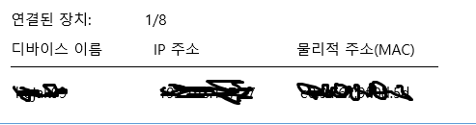

[사진 1: 연결된 장치]

3. 프로젝트관리 요구사항

|  |  |
| --- | --- |
| 요구사항 분류 | 프로젝트관리 |
| 요구사항 명칭 | intellij 를 이용한 프로젝트 개발 |
| 요구사항  상세설명 | 프로젝트를 진행할 때에는 intellij 에서 개발을 해야한다.메소드와 클래스 상단에 이 메소드 or 클래스가 무엇을 하는 지에 대한 주석을 달아 놓아야 한다. |
| 관련 요구사항 |  |

|  |  |
| --- | --- |
| 요구사항 분류 | 프로젝트관리 |
| 요구사항 명칭 | Git을 통한 버전 관리 |
| 요구사항  상세설명 | 프로젝트를 진행할 때에는 Git 을 이용한 버전 관리를 진행해야 하며, 저장소 이름은 “Router emulator”로 생성하며, commit 은 기능 단위로 개발했을 시에 한다. |
| 관련 요구사항 |  |